Presseinformation

Innovative Transformatorenklemmen mit Push-in-Anschluss

CONTA-CLIP erweitert sein Sortiment an Transformatorenklemmen um die innovative Baureihe PTKS 4 mit Push-in-Anschlusssystem. Durch das werkzeuglose Steckprinzip zur Einführung von starren Adern oder Adern mit Endhülse vereinfacht PTKS 4 die Verdrahtung erheblich und reduziert den erforderlichen Zeitaufwand auf ein Minimum. Die hohe Kontaktkraft der Push-in-Feder gewährleistet auch bei starken Vibrationen und mechanischen Stößen eine sichere Fixierung und Kontaktierung der Aderenden. Zum Lösen der von oben eingeführten Adern besitzen die Transformatorenklemmen, die in ein- und zweipoligen Ausführungen für Leiterquerschnitte von 4 mm² erhältlich sind, einen integrierten Pusher, der sich mit leichtem Druck und ohne spezielles Werkzeug betätigen lässt. Die Montage von PTKS 4 erfolgt direkt auf Spulenkörpern oder auf 10 x 2 Aluminiumflachschienen. Steckbare und isolierte Querverbinder in 2- oder 3 poliger Ausführung ermöglichen eine unkomplizierte Potenzialverbindung von benachbarten Klemmen. Durch ihren zweiteiligen Aufbau aus Grundklemme und Abdeckhaube eignet sich PTKS 4 gut für automatisierte Lötverfahren. Nach dem Anlöten des Spulendrahts lässt sich die Abdeckhaube einfach auf die Klemme schieben. Zur Klemmen-Kennzeichnung dient das Standard-Bezeichnungssystem SB 7,5 von CONTA-CLIP.

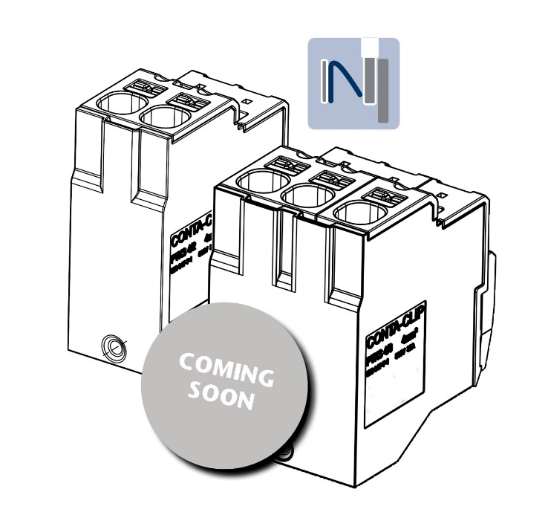
Bild: In Kürze verfügbar: Neue Transformatorenklemme PTKS 4 mit Push-In-Anschluss von CONTA-CLIP

Bilder: | Transformatoren_Klemme_coming_soon | Zeichen: | 1.104
Dateiname: | 202204017_pm_push-in-transformatorenklemme | Datum: | 10.08.2022

Unternehmenshintergrund
CONTA-CLIP zählt zu den bedeutendsten Herstellern von elektrischen/elektronischen Verbindungselementen und Kabelmanagementsystemen in Europa. Das mittelständische Unternehmen mit Sitz in Hövelhof (NRW) produziert seit über 40 Jahren elektrische und elektronische Verbindungstechnik für die Prozess- und Industrieautomation, schwerpunktmäßig für die Branchen Bahntechnik, Fördertechnik, Gebäudeautomation, Klimatechnik, Maschinen- und Anlagenbau, Mess-, Steuer- und Regeltechnik, Schalttafelbau, Schiffbau, Transformatorenbau und Umwelttechnik. Die Produktbereiche des Unternehmens untergliedern sich in die Sparten CONTA-CONNECT für elektrische Verbindungstechnik, CONTA-CABLE für Kabelmanagementsysteme, CONTA-ELECTRONICS für Elektronik und CONTA-CON für Leiterplattenverbinder. Neben seinen Produkten bietet CONTA-CLIP auch Dienstleistungen bei der Gehäusebearbeitung, der Klemmleistenmontage, der Komponentenbedruckung und der kundenspezifischen Elektronik an.

Kontakt:  CONTA-CLIP  Verbindungstechnik GmbH  Christian Quade  Otto-Hahn-Straße 7  33161 Hövelhof  Tel.: 0 52 57 / 98 33 - 0  Fax: 0 52 57 / 98 33 - 33  E-Mail: christian.quade@conta-clip.de  Internet: www.conta-clip.de |  | gii die Presse-Agentur GmbH  Immanuelkirchstraße 12  10405 Berlin  Tel.: 0 30 / 53 89 65 - 0  Fax: 0 30 / 53 89 65 - 29  E-Mail: info@gii.de  Internet: www.gii.de

